Муниципальное казенное дошкольное образовательное учреждение Кыштовского района Кыштовский детский сад «Солнышко»

**Сценарий развлечения на 23 февраля для детей в младшей группе «День защитника Отечества»**

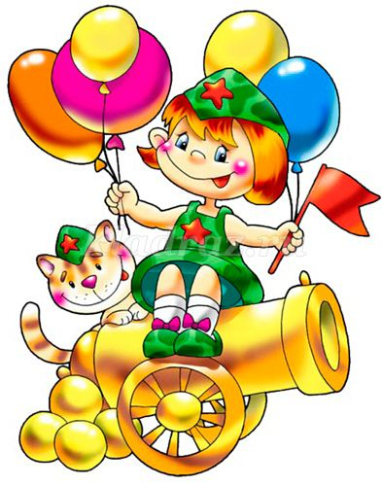

Воспитатель Харитонова С.Н.

2020 год

**Цель:** расширение представлений о Российской Армии.   
**Задачи:**  
- формировать стремление быть сильными, смелыми, ловкими;  
- создать радостное праздничное настроение у детей и взрослых;  
- развивать социально-коммуникативные навыки, желание участвовать в праздниках;  
- развивать у детей физические качества: ловкость, быстроту, координацию движений, умение действовать по сигналу воспитателя;  
- воспитывать в детях уважение к защитникам Родины.   
**Предварительная работа:** Разучивание стихов, песен, танца.   
**Оформление:** зал украшен атрибутами военной техники, фотовыставка «Знакомьтесь – мой любимый папа», на центральной стене – поздравительный плакат .  
**Средства:**  
воздушные шары по количеству детей;

обручи;

малые и большие мячи;

грузовые машинки;

мягкие модули;

канат;

музыкальная колонка.

**Способы:** подвижные игры, конкурсы, игровые упражнения, использование, стихов.  
**Участники:** ведущий - воспитатель, дети, родители.

**Ход праздника:**

Дети сидят на стульчиках. Под маршевую музыку папы входят в зал. Выполняют команды ведущего. Строевые команды: на месте стой, налево, направо, кругом, садятся на скамейку.

В: Ребята, слышите Что это за звуки?

Д:

В: Конечно, это салют! В честь какого праздника салют?

Д: дети хором отвечают «День Защитника Отечества»

В: Мы с праздником вас поздравляем солдатским,

Но видеть хотим мы Вас только в штатском!

А если уж в форме, то только спортивной –

Для бега, футбола и жизни активной!

Сегодня наши ребята пройдут школу молодого бойца под чутким и опытным руководством пап. Проявят свою ловкость, силу, смекалку.

Вы пока что маловаты,  
Но вы в будущем солдаты,  
И сегодня мы проверим,  
Кому Родину доверим.

**1 Конкурс «Силачи»**

По середине зала лежит веревка, которая обозначает границу. Дети по одну сторону, родители по другую. Команды должны передуть воздушный шар на сторону противника.

**Танец «Яблочко» Исполняют мальчики**

**В:** Если вы по коридору   
Мчитесь на велосипеде,   
А навстречу вам из спальни   
Вышел папа поутру,   
Не сворачивайте в кухню,   
В кухне твердый холодильник,   
Тормозите лучше в папу,   
Папа мягкий. Он простит.

А ваши папы не только мягкие и добрые, но и очень быстрые! Я приглашаю вас на конкурс «Кто быстрее»

**2 Конкурс «Кто быстрее»** Папа ставит ногами ребенка себе на ноги и вместе шагают под музыку до ориентира и обратно.

В: Наша армия вооружена, тем и сильна! Главное вовремя подвезти боеприпасы.

**3 Конкурс « Перевозка боеприпасов»** Дети в большую грузовую машинку кладут один мяч и везут к папе, папа выкладывает мяч, ребенок едет за следующим.

В: Какой же праздник без песни.

**Песня «Бравые солдаты» музыка А.Филиппенко** Исполняет вся группа

В: Для пап объявляется привал!

Вы сегодня все пилоты,  
Начинаете полеты.  
Облака под солнцем тают  
И в полет вас приглашают.

**4 Конкурс «Полет на истребителе»** По залу разложены обручи. Дети свободно передвигаются по залу под музыку. Музыка останавливается – дети должны занять место в обруче.

В: Примите поздравления, дорогие папы от ваших сыночков и дочек!

Дети читаю стихи.

В: Что бы наши границы были надежно защищены, Мы, построим крепость.

**5 «Постой крепость»** Дети подносят мягкие модули, папы из них строят крепость.

В:Военные разведчики — герои,  
Ребята доблести и чести, отваги, дружбы и добра,  
Мужественно стоят всегда в дозоре,  
Чтобы спокойно спать могла страна.

Готовимся идти в разведку!

**6 Конкурс «Разведчики»** Папы принимают упор лежа, дети проползают под ними друг за другом.

В: Сильные и смелые

Надежда всей страны

Надеемся на мальчиков

Опора всей страны!

Отлично прошли школу молодого бойца! Но вам предстоит еще одно испытание – перетягивание каната!

**7 Конкурс «Перетягивание каната»** Команда пап с одной стороны каната, дети с другой. Папы перетягивают канат в стойке на коленях.

В нашей группе насчитали

Пятнадцать защитников страны.

Мы сегодня их поздравить

Обязательно должны!

Наша Сила, наша доблесть,

Наша гордость, наконец, -

В нашей группе, что ни парень -

То достойный молодец!

Примите поздравления от девочек

**Вручение подарков и медалей.**

В: Ну а папы молодцы – настоящие бойцы! Всем папам вручаются медали!

Примите подарки от ваших детей, сделанные с любовью и гордостью за вас!

**Дети дарят подарки папам и медали.**

 Желаю в этот день прекрасный  
Поменьше пены для бритья,  
Которую дарить так любят  
На 23 февраля.  
  
Желаю денег, и побольше!  
С ними спокойно на душе;  
Здоровья крепкого, жить дольше,  
Машин побольше в гараже.  
  
 Пусть все, что пожелаете случится,  
В делах пусть помогает Бог.  
Пусть позитив приносят люди,  
Как этот миленький стишок.

А вам дорогие ребята, желаем вырасти умными и мужественными, добрыми и сильным. Удачи всем и во всем! До свидания, до новых встреч!